Př 8 – tajenky (úkol č. 11)
Ahoooj!
Tady jsou některé z vašich tajenek, které jste vymysleli a poslali jste mně.
Úkol jsem chystal ve středu….. jsou tu tedy tajenky, které jsem měl ve středu k dispozici.
Měl jsem tedy jednoduchý výběr, protože jich víc ve středu nebylo. Tím se omlouvám těm, kteří jste je poslali později a nemohl jsem je tedy vybrat…. Možná máte i štěstí, protože mít jich ve středu 20, tak děláte tajenek 20 !
Autory prozrazovat nebudu….
A řešení těch tajenek pošlete ke kontrole mně!!!!! Do 28. 5.!
V řešení uveďte jen číslo tajenky a k jednotlivým bodům odpověď (nic netiskněte, nefoťte).
Např: 1. tajenka: 1 =…… 2 = ……. 3 = ……. atd.
2. tajenka: 1 = ……..
atd.
………………………………………………………………………………………………………………………………………………
- Tajenka:
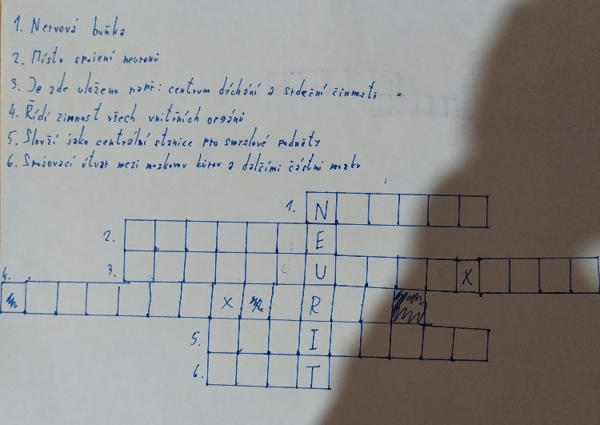
- Tajenka:
- Jaká tekutina chrání mozek ?
…, …, …, …, …, …, …, …, (…,) …, …, …, …,
- Řídící orgán celého těla.
…, …, …, (…,) …,
- Jak se nazývá proces tvoření podmíněných reflexů ?
(…,) …, …, …, …,
- K čemu slouží páteř ?
…, (…,) …, …, …, …, …, …, …,
- Které reflexy jsou vrozené ?
…, …, …, (…,) …, …, …, …, …, …, …,
- Jak se nazývá místo spojení neuronů ?
…, …, (…,) …, …, …, …,

- Tajenka:
Základní stavební jednotka nervové soustavy se nazývá ….............. .

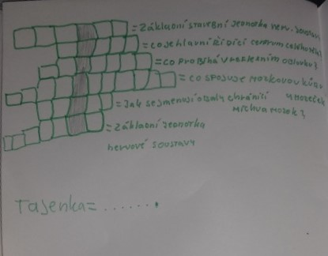

- Tajenka:

1.Spojení neuronů _ _ _ _ _ _ _
2.Nervová buňka _ _ _ _ _ _
3.Centrum dýchání a srdeční činnosti, vrozené reflexy _ _ _ _ _ _ _ _ _ _ _ _ _ _ _ _
4.Kdo má hlavní funkci spojovací funkce _ _ _ _ _ _ _ _ _ _ _
5.Obaly chránící míchu a mozek _ _ _ _ _

- Tajenka:
